**Inferencia para la diferencia de dos medias con la**

**Estadística Z para muestras grandes**

2.26 Se realiza un estudio para comparar los pesos (en gramos) de las niñas y niños españoles nacidos en la semana santa del año 2002. Se toman dos muestras de tamaño 59 y 58 respectivamente de niñas y niños y se desea saber si el peso medio de los niños es el mismo que de las niñas

**Solución:**

Note que ambas muestras son independientes, ya que las unidades experimentales son distintas en ambas muestras (niños y niñas).

Pruebas de normalidad para ambas muestras

Sean

$X=$ Peso de niños recién nacidos.

$Y=$ Peso de niñas recién nacidas.

$$H_{0}: X tiene distribución normal vs. H_{a}: X no tiene distribución normal$$

$$H_{0}: Y tiene distribución normal vs. H_{a}: Y no tiene distribución normal$$

Resultados

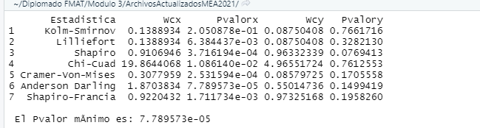

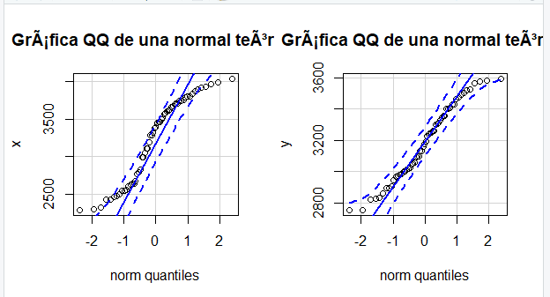

**Conclusión:** La variable Y tiene distribución normal, sin embargo, la variable X no tiene distribución normal (fallan Lilliefort, Shapiro, Chi-Cuad, Cramer-Von-Mises, Anderson Darling, Shapiro-Francia).

Prueba para la diferencia de las medias

Como una de las muestras no tiene distribución normal pero los tamaños de muestras son $n≥30$ y $m≥30$, por lo que se usará la estadística Z para muestras grandes para inferir la diferencia de las medias poblacionales.

Sean

$μ_{1}=$ Peso medio de niños recién nacidos.

$μ_{2}=$ Peso medio de niñas recién nacidas.

$$H_{0}: μ_{1}-μ_{2} =0 vs. H_{a}: μ_{1}-μ_{2} ≠0$$

Resultados

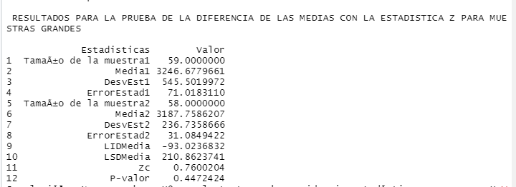

**Conclusión:** No se rechaza H0 para cualquier nivel de significancia, por lo que los datos muestran suficiente evidencia para decir que el peso medio de los niños es igual al de las niñas. El I.C. contiene al cero, por lo tanto, también indica que ambos pesos son los mismos con una probabilidad del 95%.

**Inferencia para la diferencia de dos medias con la**

**Estadística T para varianzas iguales**

2.1 Se realiza un experimento para comparar los tiempos medios requeridos para la absorción de los medicamentos A y B. Veinticinco personas seleccionadas al azar fueron asignadas a cada medicamento. Cada persona recibió una dosis oral del medicamento correspondiente y se observó el tiempo en minutos hasta que el medicamento llegó a un nivel específico en la sangre. ¿Proporcionan los datos suficiente evidencia para concluir que existe diferencia entre los tiempos medios de absorción para los medicamentos?.

**Solución:**

Note que ambas muestras son independientes, ya que las unidades experimentales son distintas en ambas muestras.

Pruebas de normalidad para ambas muestras

Sean

$X=$ Absorción del medicamento A

$Y=$ Absorcion del medicamento B

$$H_{0}: X tiene distribución normal vs. H_{a}: X no tiene distribución normal$$

$$H_{0}: Y tiene distribución normal vs. H_{a}: Y no tiene distribución normal$$

Resultados

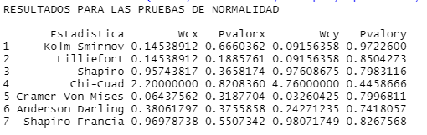

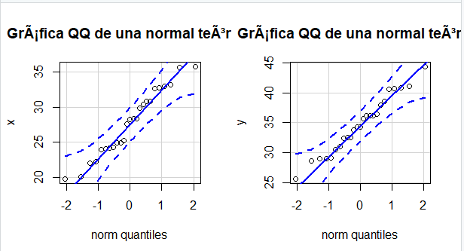

**Conclusión:** Ambas variables tienen distribución normal.

Prueba para el cociente de las varianzas con la estadística F

Como ambas muestras tienen distribución normal, se compararán las varianzas con la estadística F.

Sean

$σ_{1}^{2}=$ La varianza de la absorción del medicamento A

$σ_{2}^{2}=$ La varianza de la absorción del medicamento B

.

$$H_{0}: σ_{1}^{2}=σ_{2}^{2} vs. H_{a}: σ_{1}^{2}≠σ_{2}^{2}$$

Resultados

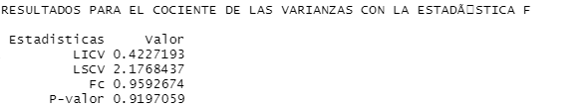

**Conclusión:** No se rechaza H0 por lo tanto las varianzas son iguales. El I.C. contiene al uno, lo cual indica también que las varianzas son iguales con una probabilidad del 95%.

Prueba para la diferencia de las medias

Como las varianzas son iguales, se compararán las medias con la estadística T para varianzas iguales.

Sean

$μ_{1}=$ La absorción promedio del medicamento A.

$μ_{2}=$ La absorción promedio del medicamento B.

$$H_{0}: μ_{1}-μ_{2} =0 vs. H_{a}: μ_{1}-μ_{2} ≠0$$

Resultados

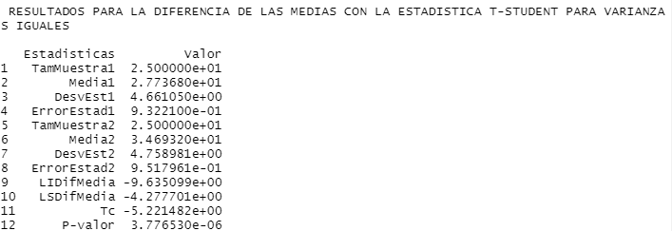

**Conclusión:** Se rechaza H0 por lo que los datos muestran suficiente evidencia para decir que la absorción del medicamento A es diferente a la del medicamento B. El I.C. de (-9.635, -4.278) muestra que el tiempo de absorción del medicamento A es menor al tiempo de absorción del medicamento B con una probabilidad del 95%.

**Inferencia para la diferencia de dos medias con la**

**Estadística T para varianzas diferentes**

2.7 En un estudio sobre el hábito de fumar y sus efectos sobre las pautas del sueño, unas de las variables importantes es el tiempo que se tarda en quedarse dormido. Se extrae una muestra, de tamaño 10, de la población de fumadores y otra independiente, de tamaño 15, de la población de no fumadores. ¿Indican estos datos que los fumadores tienden a tardar más tiempo en quedarse dormidos que los no fumadores?.

**Solución:**

Note que ambas muestras son independientes, ya que las unidades experimentales son distintas en ambas muestras.

Pruebas de normalidad para ambas muestras

Sean

$X=$ Tiempo que tarda en quedarse dormido un fumador.

$Y=$ Tiempo que tarda en quedarse dormido un no fumador.

$$H_{0}: X tiene distribución normal vs. H_{a}: X no tiene distribución normal$$

$$H_{0}: Y tiene distribución normal vs. H_{a}: Y no tiene distribución normal$$

Resultados

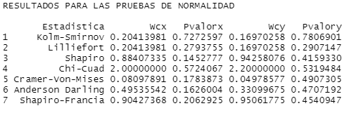

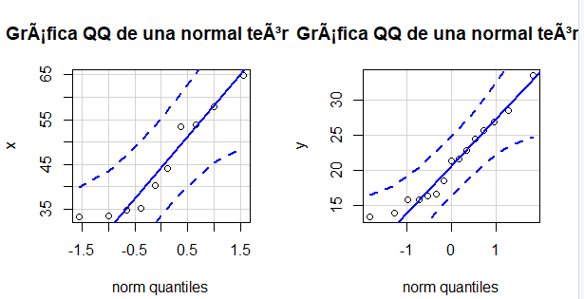

**Conclusión:** Ambas variables tienen distribución normal.

Prueba para el cociente de las varianzas con la estadística F

Como ambas muestras tienen distribución normal, se compararán las varianzas con la estadística F.

Sean

$σ_{1}^{2}=$ Varianza del tiempo que tarda en quedarse dormido un fumador.

$σ_{2}^{2}=$ Varianza del tiempo que tarda en quedarse dormido un no fumador.

$$H_{0}: σ_{1}^{2}=σ_{2}^{2} vs. H_{a}: σ_{1}^{2}≠σ_{2}^{2}$$

Resultados

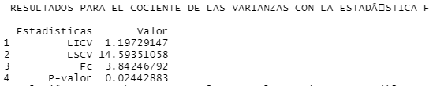

**Conclusión:** Se rechaza H0 por lo tanto las varianzas son diferentes. El I.C. contiene no contiene al uno, lo cual indica también que las varianzas son diferentes con una probabilidad del 95%.

Prueba para la diferencia de las medias

Como las varianzas son diferentes, se compararán las medias con la estadística T para varianzas diferentes.

Sean

$μ_{1}=$ La media del tiempo que tarda en quedarse dormido un fumador.

$μ_{2}=$ La media del tiempo que tarda en quedarse dormido un no fumador.

$$H_{0}: μ_{1}-μ_{2} =0 vs. H_{a}: μ_{1}-μ_{2}>0$$

Resultados

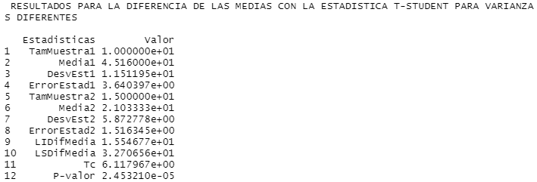

**Conclusión:** Se rechaza H0 por lo que los datos muestran suficiente evidencia para decir que los fumadores tardan más en quedarse dormidos que los no fumadores. El I.C. indica que la media del tiempo que un fumador se queda dormido es mayor a la de un no fumador con una probabilidad del 95%.

**Inferencia para la diferencia de dos medianas con la**

**Estadística U-Mann Whitney**

2.6 Se realiza un experimento para comparar la resistencia de dos tipos de papel de embalar. El primero es un papel estándar con un peso determinado y el segundo es el mismo papel estándar tratado con una sustancia química. Se seleccionan al azar de la producción 20 tiras de cada tipo de papel y se midió la resistencia. ¿Puede asegurarse que no hay diferencia entre las distribuciones de las resistencias de los dos tipos de papel?.

**Solución:**

Note que ambas muestras son independientes, ya que las unidades experimentales son distintas en ambas muestras.

Pruebas de normalidad para ambas muestras

Sean

$X=$ Resistencia de papel estándar.

$Y=$ Resistencia de papel estándar tratado con una sustancia química.

$$H_{0}: X tiene distribución normal vs. H_{a}: X no tiene distribución normal$$

$$H_{0}: Y tiene distribución normal vs. H_{a}: Y no tiene distribución normal$$

Resultados



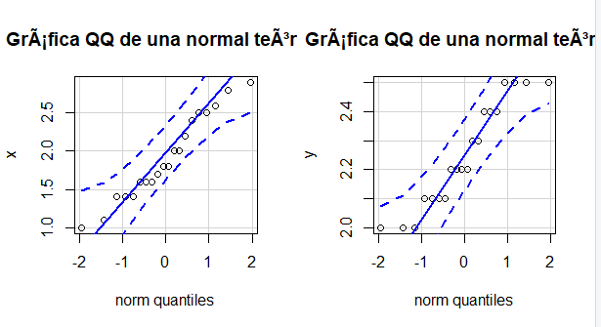

**Conclusión:** La variable X tiene distribución normal mientras que la variable Y no tiene distribución normal, esto se puede observar con la estadística de Shapiro.

Prueba para la diferencia de las medianas

Como las dos muestras no tiene distribución normal y los tamaños de muestras son $n<30$ y $m<30$, por lo que se usará la estadística U de Mann-Whitney para inferir la diferencia de las medianas poblacionales.

Sean

$μ_{1}=$ Resistencia mediana del papel estándar.

$μ_{2}=$ Resistencia mediana de papel estándar tratado con una sustancia química.

$$H_{0}: μ_{1}-μ_{2} =0 vs. H_{a}: μ_{1}-μ_{2} ≠0$$

Resultados

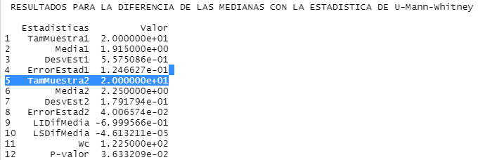

**Conclusión:** Se rechaza H0 para un nivel de significancia del 5%, por lo que los datos muestran suficiente evidencia para decir que la resistencia mediana del papel estándar es diferente a la resistencia mediana de papel estándar tratado con una sustancia química. El I.C. indica que la resistencia mediana del papel estándar es menor a la resistencia mediana de papel estándar tratado con una sustancia química con una probabilidad del 95%.

**Inferencia para la diferencia de dos medias con la**

**Estadística T para muestras pareadas**

3.2 Consideramos los datos de dos formas alternativas A y B de medición de un test realizado sobre 12 individuos: Comprobar si ambas formas del test realizan mediciones equivalentes.

**Solución:**

Note que ambas muestras son dependientes, ya que las unidades experimentales son las mismas en ambas muestras.

Pruebas de normalidad para la diferencia de las muestras

Sean

$X=$ Medición con alternativa A.

$Y=$ Medición con alternativa B.

$$D=X-Y$$

$$H_{0}: D tiene distribución normal vs. H_{a}: D no tiene distribución normal$$

Resultados

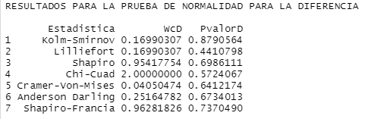

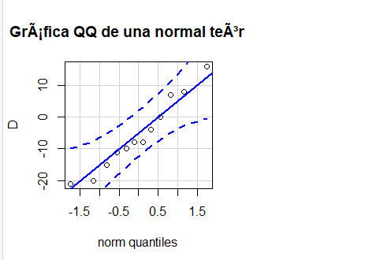

**Conclusión:** La variable D tiene distribución normal con todos los estadísticos de prueba.

Prueba para la diferencia de las medias

Como las diferencias de los datos tiene distribución normal, se usará la estadística T para muestras dependientes para comparar las medias poblacionales.

Sean

$μ_{1}=$ La media de la medición con alternativa A.

$μ_{2}=$ La media de la medición con alternativa B.

$$H_{0}: μ_{1}-μ_{2} =0 vs. H_{a}: μ_{1}-μ_{2} ≠0$$

Resultados

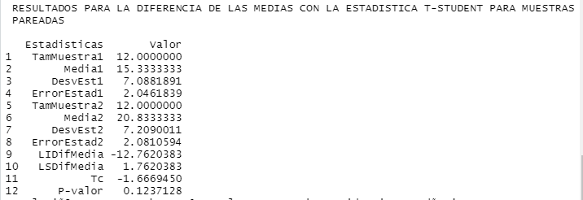

**Conclusión:** No se rechaza H0 para cualquier nivel de significancia mayor o igual al 1%, por lo que los datos muestran suficiente evidencia para la media de la medición con la alternativa A es equivalente a la media de la medición alternativa B. El I.C. también confirma estos resultados dado que el 0 se encuentra dentro de él, todo esto con una probabilidad del 95%.

**Inferencia para la diferencia de dos medias con la**

**Estadística Z para muestras pareadas**

3.13 Treinta y cinco personas obesas se pusieron a dieta durante un mes y se registraron sus pesos al comienzo y al final del mes. ¿Es efectiva la dieta para reducir de peso?.

**Solución:**

Note que ambas muestras son dependientes, ya que las unidades experimentales son las mismas en ambas muestras.

Pruebas de normalidad para la diferencia de las muestras

Sean

$X=$ Peso de las personas al inicio del mes.

$Y=$ Peso de las personas al final del mes.

$$D=X-Y$$

$$H_{0}: D tiene distribución normal vs. H_{a}: D no tiene distribución normal$$

Resultados

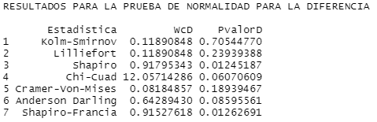

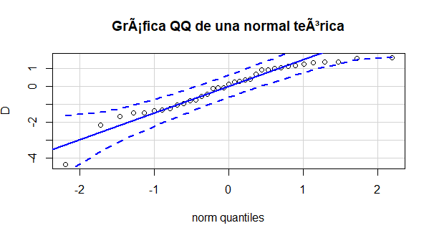

**Conclusión:** La variable D no tiene distribución normal con todos los estadísticos de prueba (Shapiro y Shapiro-Francia).

Prueba para la diferencia de las medias

Como las diferencias de los datos no tiene distribución normal y el tamaño de las muestras son mayores que 30, se usará la estadística Z para muestras dependientes para comparar las medias poblacionales.

Sean

$μ_{1}=$ El peso medio de las personas al inicio del mes.

$μ_{2}=$ El peso medio de las personas al final del mes.

$$H_{0}: μ_{1}-μ_{2} =0 vs. H_{a}: μ_{1}-μ_{2}>0$$

Resultados

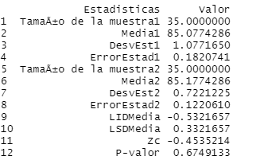

**Conclusión:** No se rechaza H0 para ningún nivel de significancia por lo que los datos no muestran evidencia para decir que la dieta es efectiva para reducir de peso. El I.C. indica que se puede llegar aumentar de peso después de la dieta, por lo que se confirma que no hay suficiente evidencia para decir que la dieta es efectiva.

**Inferencia para la diferencia de dos medianas con la**

**Prueba del Signo y la estadística Wilcoxon para muestras pareadas**

3.16 Deben compararse dos procedimientos para sintetizar cobre, probando cada procedimiento con veinticinco diferentes tipos de polvo. La medición a estudiar es la porosidad (porcentaje del volumen ocupado por huecos) de cada espécimen de prueba. ¿Existe suficiente evidencia para afirmar que el procedimiento II genera en promedio valores mayores de porosidad?.

**Solución:**

Note que ambas muestras son dependientes, ya que las unidades experimentales son las mismas en ambas muestras.

Pruebas de normalidad para la diferencia de las muestras

Sean

$X=$ Valor de porosidad de procedimiento I.

$Y=$ Valor de porosidad de procedimiento II.

$$D=X-Y$$

$$H_{0}: D tiene distribución normal vs. H_{a}: D no tiene distribución normal$$

Resultados

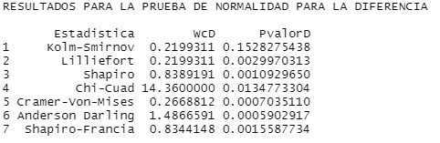

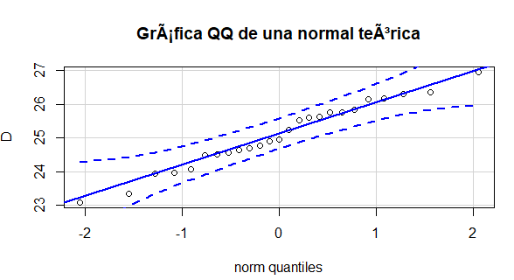

**Conclusión:** La variable D no tiene distribución normal con todos los estadísticos de prueba excepto Kolmogorov-Smirnov.

Prueba para la diferencia de las medianas

Como las diferencias de los datos no tiene distribución normal y el tamaño de las muestras son menores a 30, se usará la prueba del signo y la estadística de Wilcoxon para muestras dependientes para comparar las medianas poblacionales.

Sean

$μ_{1}=$ Valor mediano de porosidad de procedimiento I.

$μ_{2}=$ Valor mediano de porosidad de procedimiento II.

$$H_{0}: μ_{1}-μ_{2} =0 vs. H_{a}: μ_{1}-μ_{2}<0$$

Resultados con la prueba del signo:

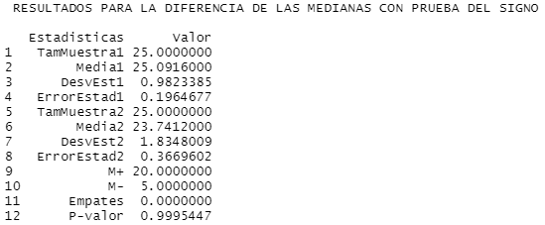

Resultados con la estadística de Wilcoxon:

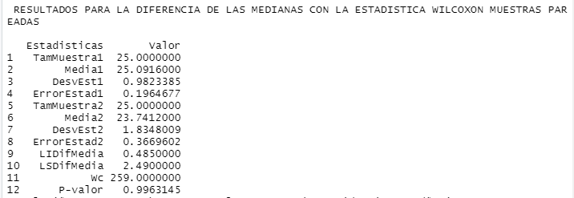

**Conclusión:** No se rechaza H0 para todos los niveles de significancia, por lo que los datos muestran evidencia para decir que el procedimiento II genera mayores niveles de porosidad. El I.C. es mayor a cero, lo cual nos dice que el procedimiento I genera mayores niveles de porosidad que el procedimiento II con una probabilidad del 95%.